iJiciebrecitte
Tantit4en3 eitun gob er Sinne Siebrech-t
HERAUSGEGEBEN VON HANS ALEXANDER SIEBRECHT
WERKLEHRER A.D. • KASSEL - ADOLFSTRASSE 17

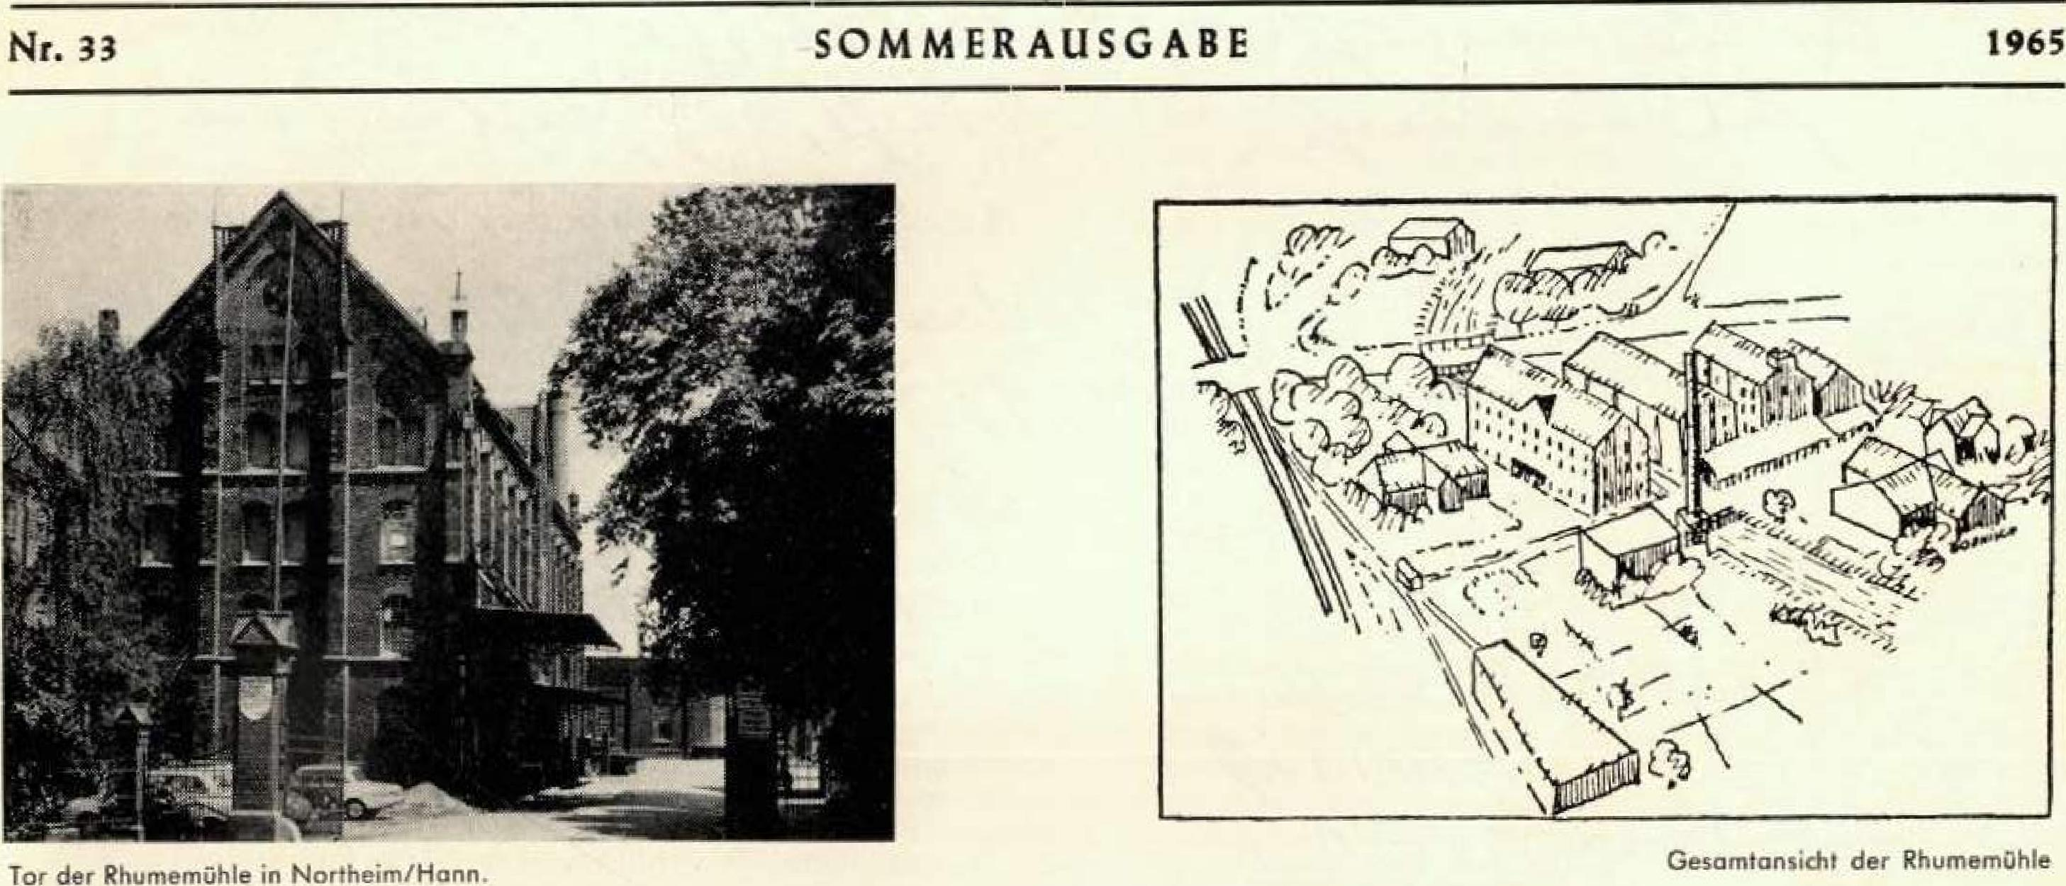
SOMMERAUSGABE
1965
Nr. 33
Tor der Rhurnemühle in Northeimillann
Gesamtansicht der Rhumemühle

am Torpfosten der Rhurnemühle

2eumeeliü1i
bet
Grafen uodrio dtvlütt
un /eselftes St tt4ii
5r it 132 2 an bietet Stehe,
btin bamais gegriabentn• •
211übientenat
1864amgebautu.Befit)
ber...41itiengertilftbaft
Dieses Schild
befindet sich
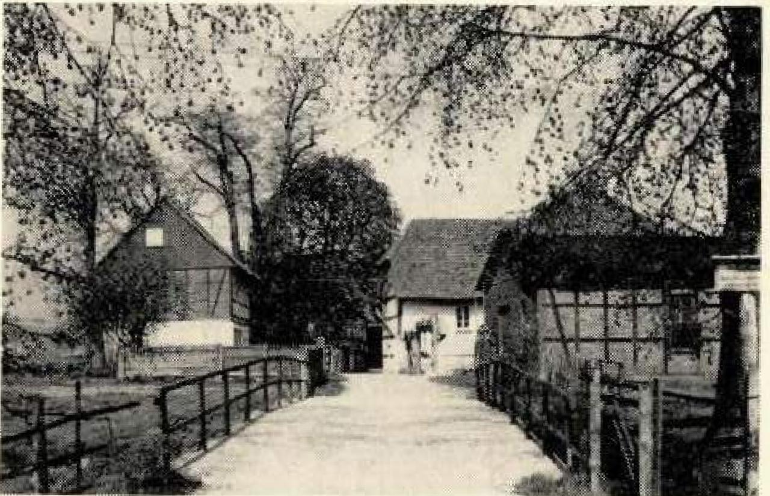 |  |  | 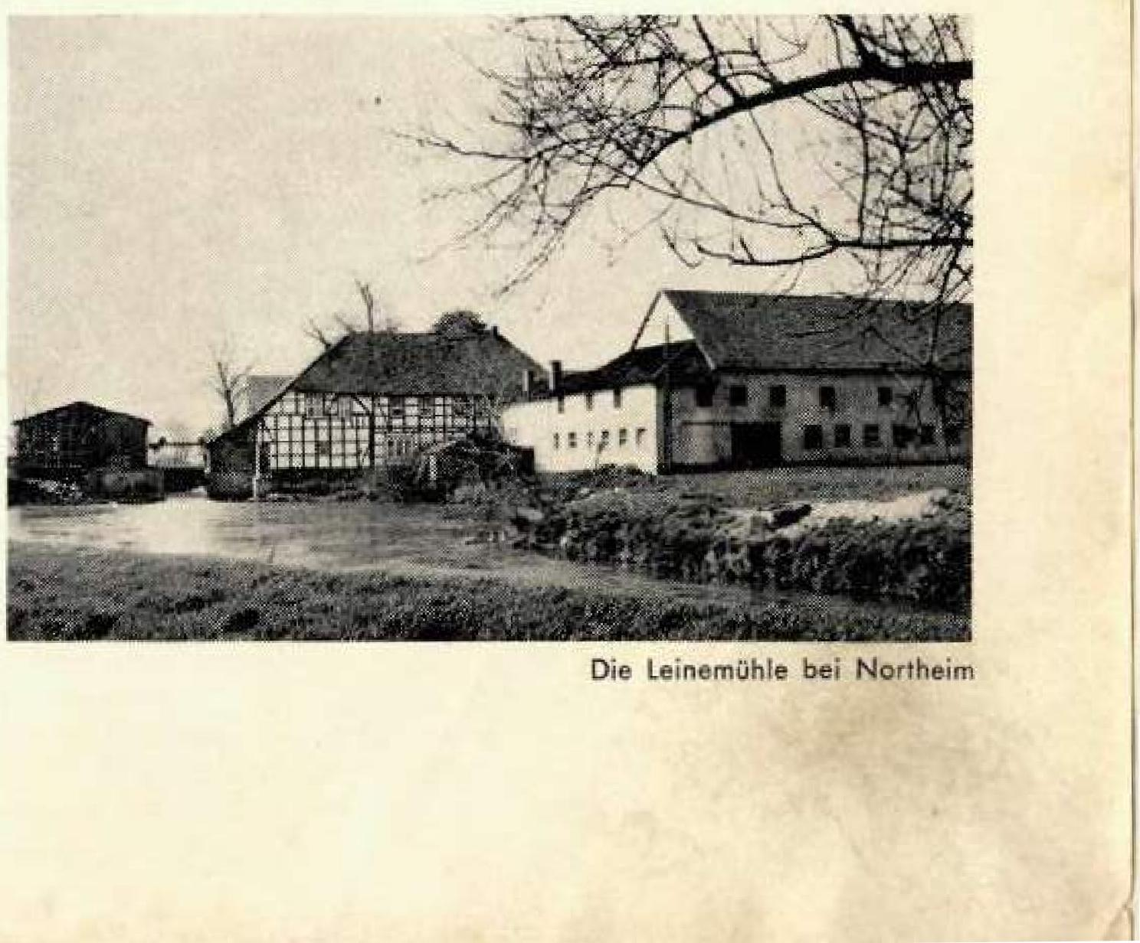
Einfahrt zur Leinemühle bei Northeim/Hann,

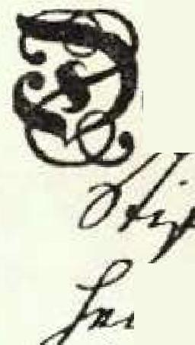
infer atur

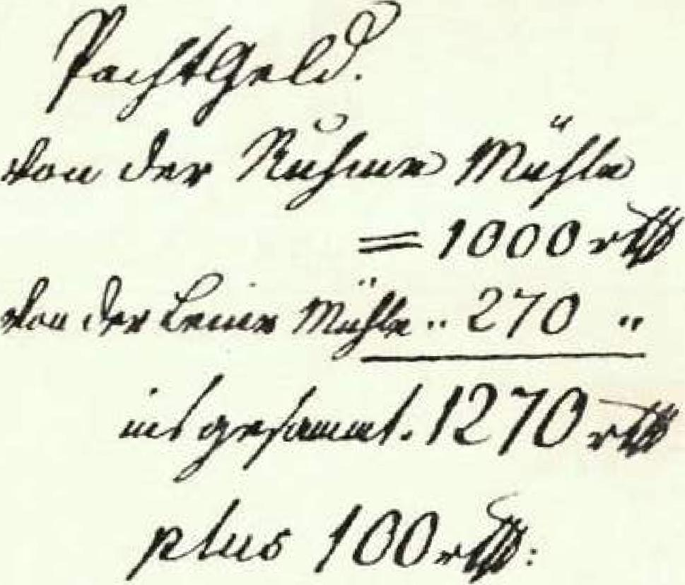
Iren I7,rS¹
Ratificatio
roin glefta
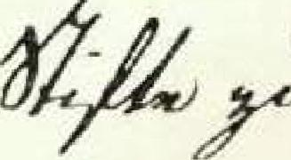
ffir£:2-e,77 E t,e'M
-1L---319414,1-22„ 9".-4.-ed-D7
^{1"4}1^{47(1z4}g^{2"dif}
N^{44$1}
dezz,i
14⁴-2r -
ffi
# A •
1/794//z.44,2
6,9A-2»e4-4£27 i‚24L⁻9•¹
/fe ‘Zif4^{i}‘
^{4d4} VY‚
⁽⁹⁷VA€ Ag?iXeddi)
emnacile voyDrgen bei frieliee4-
4‘i4gVZZ7;²SJi(7:
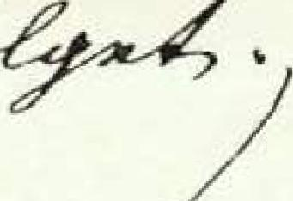
'Lt« A;:
)⁴⁽⁻⁷
unb barm berfefbcf gönigt. eloricr £cttne iner/ ;lir 3enei tuieing vorgeiegamben; fo wirb/ nad) toorgiingiger etnugung ear% la WM eintretenbett tinfränbe, fehtbaner
erier in den feinen putteten uni) efauftifn t iemit midtigct unb gegen ro eirtige ibenebtnigung barüber ert effet. etnmeer ben
• ei 3. SU. z.2.51. ».

— 149 —

Zu wissem sey hiemit, daß bis auf weitere Ratification hoher Königlicher Regierung, zwischen dem Stifte Sch Blasii in Nordheim als Verpächter, an einem und dem Müller Justus Siebrecht, ols Pächter am andern Theile, nachfolgender Pacht Kontract geschlossen worden.
Es verpachtet nemlich gedachtes Stift Set. Blasii, seine ihm zugehörige und ohnweit ermeldeter Stadt an der Leine und Rhume belegene beyde Mühlen, an den Mühlen Meister Justus Siebrecht, auf die nächsten Sechs Jahre, als nemlich vom 1 ien May 1788 bis dahin 1794 folgendergestalt und also
§ 1
Erhält besagter Mühlen Meister Justus Siebrecht auf vorbeschriebene 6 Jahre in Pacht:
1.1 die Stifts Rhume Mühle, von sechs Gängen zum Mahlen, sod_ 2j die dazu gehörige Sagemühle, ferner
3.) die dabey befindliche Ohimühle, auch
4. die Grütze und Lohmühle, und endlich
5.) die Stiftliche Leine Mahlmühle, derogeslait und also, daß derselbe beregte Mühlen mit allen ihren Zubehörungen auch hergebrachten Mahl und andere Gerechtigkeiten, diese 6 Jahre über gebührlich wie Herkommens und einem guten ehrlichen Müller wol anstehet, seiner Gelegenheit nach, nutzen und geniessen, dieselbe selbst gebrauchen und ohne ausdrückliche Einwilligung des Stifts nicht verafterpachten solle.
Daneben er, den Bürgern in Nordheim und übrigen Mahlgästen, oder wer sonst etwas dahin bringen wird, treulich und aufrichtig mahlen, den Armen sowohl als Reichen nach Mühlenrecht vorgehen, und bescheidentlich beoegnen, auch tüchtig und ohntadelhaft Mehl, Ohl und dergleigen verschaffen über das alte rechtmäßige Herkommen von niemand etwas nehmen, einem sowohl als dem andern, sowohl überhaupt, als besonders auf der Sagemühle, fördern, um Geschenk und Geben willen, weder für ihn, noch seine Knechte, niemand zurücksetzen, anbey solcherhalben dem Stifte auf Erfordern jederzeit Rede und Antwort geben, aller unzuläßigen Unterschleife aber sich enthalten, und solche abstellen, niemand in dem verordneten Mahl Metzen / so von jedem Himbten Mehl Korn und Viehschroot den achtzehnten Theil und von jedem achtzehnten Malter Brauschroot zwey Metzen Weitzen und drey Metzen Gersten Schroor ausmachet wie auch dem Schlage- und Sagelohn übersetzen, daselbe nicht steigern, sondern bey demjenigen, wie es hergebracht, laßen, darüber das geringste nicht nehmen, oder sonsten auf einigerley Weise unverantwortlichen Vortheil suchen, besonders sich in allem dergestallt halten und aufführen soll, wie einem ehrlichen Mühlen Meister eignet und gebühret, auch wie es das Stift selber, wenn es die Administration der Mühlen führete, einrichten und versehen laßen würde.
§2
Dahingegen verspricht Conductor für den Gebrauch und Nutzung sothaner ihm verpachteten Mühlen, die sechs Jahre über alljährlich und jedes Jahr besonders, von den vorbeschriebenen Rhurnemühlen, Eintausend Rthlr, und von der Leinemühle Zweihundert und Siebenzig Rthlr. mithin von allen überhaupt Zwölfhundert und Siebenzig Rthlr. schreibe 1270 Rthlr. in guten in hiesigem Lande gangbaren Golafl. oder Ducaten zu 4 Fl. gerechnet in zween Terminen allemhl die Halbschied zum voraus zu geben, selbige dem je.desmahligen Stifts Beamten gegen Quittung ohne Mangel, Sperrung, Einwerdung und Aufenthalt zu liefern und damit den 1.ten May dieses 1788 sten Jahres den Anfang zu machen, den andern Termin aber auf den nächstfolgenden 1. ten November gleichfalls voraus zu bezahlen, ein folglich alle Jahre damit in gleicher maße richtig fortzufahren, Daneben gelobet derselbe dem jedesmehligen Stifts Beamten ratione solcher Mühlen für seine Obrigkeit zu erkennen, zu ehren und zu halten und in Sachen so die Mühle angehen nach seinem Verbot und Gebot soweit es diesem Contracte nicht zu wider, gehorsamlich zu richten; weniger nicht demselben, alles was er so wohl zu des Stifts Nolhdurft als behuet der Heußhaltung gebrauchet frey und unentgeltlich zu mahlen, schroten, schlagen und an Bauholze zu schneiden, zugleich auch die bisher üblich gewesenen Accidentz Schweine zu liefern.
Denn auch
§3
Alle cafus fortnitos und Unglücks Fälle, die mögen Namen haben und sich begeben, wie und woher sie wollen, hat der Pächter für sich allein zu übernehmen und zu tragen, daher° an den versprochenen Cocario nicht zu kürtzen oder davon einige Remißion und Nachlaß zu begehren, es wäre denn, daß die Dämme bey einstehenden großen Wasser-Fluthen ahn sein Zuthun und Verschulden durchbrechen und um deswillen oder auch sonst eines Haupt Baues halber, die Mühle länger als vier Wochen als welche nicht gerechnet werden, völlig stelle
stehen müßte, welchenfalls mit ihm, dem Befinden nach, billig gehandelt und in Proportion des Pacht Geldes von sothaner Stillstandszeit über die 4. Wochen daran Erlaß gegeben werden soll.
§⁴
Ferner verspricht der Pächter nicht allein das Mühlen Gebäude in Dach und Fach und alles war in demselben und auf dem Mühlen Hofe Erd- und Nagelfest und ihm nach dem Inventario überliefert worden ist, wie auch die Mühlen Wellen mit Zapfen und Bändern, die Wasser Räder, die Kam-Räder, die Mühlen Eisen mitder Pfanne und Haue
die Getriebe so mit 2 bis 3 Daumen versehen
die Mühlensteine mit dem
das Sichte Zeug mit denen Ständern
den Steg
die Sichte Welle
die Sichte Schlägels
die Butte
den Trichter
die Schue
den Schlitten
den Rührstock
die Mehl- und Beutel Kasten
den Beutel mit dem Rincken und Leder
wie auch alle brieä Instrumente so bey der Mühle gebrauchet werden, es mag Namen haben wie es wolle in guten baulichem Wesen ohnentgeltlich zu erhalten, sondern auch alles dasjenige zu thun, was seiner Seits zur Conservier- und Zustandeerhaltung des Grundwerks. der Dömrrte, Ueberfälle und Freyfluthen
seni möchte, zu welchem Ende er dann in sonderheit bey entstehenden großen Wassern sofort 83 sey bey Tage oder Nacht, die Freifluthen an der Mühle und obern steinernee Schleusse durch Aufziehung der Schütte, nach einer ihn deshalb einzuhändigenden lnstrucion zu öfnen auch vor selbigen den sich setzenden Schlamm fleissig weg zu räumen, weniger nicht den Mühlen Graben auf seine Kosten rein zu halten, alljährlich an den Damme zu Befestigung der Ufer, wo es thunlich, wenigstens ein halb Schock Setzweiden zu pflantzen und dafür bey seniem dereinstigen Abiritte der Pacht keine Vergütung zu fordern, auch sonsten mit Steckun9 der Erd- und Wasser Weiden an den Ufern fleißig zu conhnuiren und wieviel daran geschehen jährlich in die Verzeichnis der ex propiis verwandten Reparations Kosten mit einzuführen, wiedrigen Falles aber und bey Unterloßung alles obstehenden für den daraus erwachsenen Schaden jedesmahl zu haften.
Wenn indessen sonsten an den Hauptwerke der Mühlen, als bey den Mehlbetten Grundwerken, Fluthen, Überfällen und dergleichen sich einiger Hauptschade eräugnet, so hat er solches so fort dem Stifte gebührend anzuzeigen und da hierauf der Bau von hoher Königlichen Regierung bewilliget würde, so dann nicht nur wegen Anschaffung der erforderlichen Bau Materialien sich zu bemühen sondern auch bey dem Baue selber beständig Aufsicht zu führen und deshalb wie auch für Wege und Stege nichts zu verlangen, daneben durch seine Leute daran unentgeltlich helfen zu laßen. Was aber die an sothanen Mehl Betten, Grundwerken, Freyfluthen, Dämmen und Teichen sich hervorthuende geringe Schadhaftigkeiten belanget, so ist der Pächter schuldig, solches auf seine Kosten so fort ausbessern und ja nicht zu lange anstehen zu laßen, damit durch dessen Versäumung kein größerer ihm sonst zur Last und Verantwortung gereichender Schade verursachet werde, gestalten er denen zu diesem Ende sothane Wasserwerke fleißig zu untersuchen hat.
§S
Diesernnächst verpflichtet sich der Pächter alles nach den gelieferten Inventario in gleichem guten Stande bey seinem Abtrit wieder zu liefern und fall als denn wieder Verhoffen daran einiger Mangel erfunden werden sollte, denselben zu ersetzen und nach dem Inventario zu verbessern; hergegen aber, dafern das Inventarium durch ihn sich verbessert befunden würde, dafür nichts zu begehren, sondern solches alles und insonderheit was davon Erd- und Nagelfest seyn wird, bey den Mühlen und dem Stifte unentgeltlich zu laßen.
6
Als auch in Ansehung der Sagemühle, dem Pächter der Holtzhandel bisher gestattet worden, so mag es zwar fürs erste noch dabey verbleiben; es behält sich aber Königl. Closter Cammer ausdrücklich bevor, darunter nach belieben andere Verfügung zu stellen, ohne daß der Pächter solcherhalben im mindesten zu klagen noch Erlaß zu fordern berechtigt seyn solle. Daneben verbindet sich derselbe wann ihm einiges bouholtz um Lohn zu schneiden gebracht wird, dasselbe jederzeit anzunehmen und um den hergebrachten billigen Preiß schneiden

— 150 —

zu laßen, auch dahin zu sehen, daß einem jeden sein rechtes Holtz und seine Diehlen, ahn allen Untersehleif geliefert, onbey auf die Conservotion des Holtzes wohl geachtet werde_ Wie er denn auch ferner bey dem auf der Rhume vorbeygehenden Tannen Floßholtze und Dielen gegen alle Unterschleife Iv'titaufsicht zu führen und zu dessen mehrerer Versicherung nicht nur, wenn dergleichen vorbey geflößet werden will, sondern auch wenn er selbst Holtz für sich oder andere bekommt, solches dem Stife zu diensamer Nachfrage und Untersuchung, jederzeit anzumelden mithin bevor solches geschehen und er von selbigem dazu Erlaubnif3 erlanget, kein Holtz oder Diehlen, bey Verlust der Pacht auch willkührlicher Strafe, respective weder auf die Mühle bringen noch vorbey passieren zu lassen.
Gleichwie übrigens der verstorbene Pächter Ludewig Schacht auf dieser Mühlen das kleine Sogewerk auf seine Kosten enge-leget, welches dem Stifte nach dem taxato zugefallen, so wird ihm solches nach diesem taxato gleichfalls wieder egenthürrilich überlassen, jedoch aber desfcr[s annoch ausdrücklich bedungen, daß er bey seinem Abzuge solches nach dem sodann eintretenden taxato zurücklassen, oder abeE, wenn man es nicht verlanget, es für sich, so fern es ohne Schaden thunlich, hiriwegzunehmen, weiter aber deshalben nicht die geringste Vergütung begehren solle.
§⁷
Damit man auch an Seiten des Stiftes, sowohl ratione des Loearii, als der Gebäude halber desto mehr gesichert seyn möge, so verspricht der Mühlen Pächter den erforderlichen beitrag in die Brand Assecur❑tions-Societeet von dem angeschlagenen Quanto der beyden Mühlen zu 1500 Rthlr, nicht nur die Pacht Jahre über ex propriis zu übernehmen, sondern auch geschehen zu lassen, daß man vom Stifte, so oft es gefällig, und wenigstens alle Frühjahre und Herbst das Inventerium fifitiren und insonderheit die Mühlen Dämme und Ueberfall besichtigen lal3e, wornächst dann die befindliche Erinnerungen so fort gebührend beobachtet werden sollen.
Was nun obbeschriebenermaßen dieser Pacht Contract in sich hält, dem will der Pächter in allen Puncten und Clausuln getreulich und aufrichtig nachkommen.
Dafern er aber wider verhoffen in Vorrauszohlung der versprochenen Pacht-Gelder säumselich werden oder gar niederfällig oder auch dem Contracte in ein oder andern Puncten nicht seyn gehöriges Genüge leisten, oder sonst durch seyn oder der Seinigen Verschulden, den Mühlen, durch Feuer oder andere Art Schaden zugefüget würde, so soll derselbe nicht allein dafür haften, sondern ipso facto der Pocht verlustig seyn und damit noch vor Ablauf der Pacht Jahre dem Stifte Verordnung zu machen, allerdings frey stehen und er allen durch die Veränderung etwa erwachsenen Schaden zu erstatten schuldig und gehalten seyn_
Fels auch
§ 9
innerhalb diesen Sechs Pacht Jahren der Pächter mit Tode abgehen sollte, so sind dessen Erben nach verfliessung des Jahres, worinn sich der Todes Fall begiebet, die Mühlen zu räumen und selbige nebst allen Zubehörurigen des Stifts freyen Disposition zu überlassen schuldig und gehalten.
§ 10
Bey Ablauf der Pacht Jahre aber hat der Pächter, wenn er ferner zu diesen Mühlen Lust haben sollte, ein Jahr vor Endigung derselben sich zu melden da er so dann dem befinden nach mit fernerer Resolution versehen werden soll_
§ 11
Und damit dann das Stift alles dessen, was der Pächter versprochen, um desto mehr versichert sey, so verbindet er sich hiedurch und Kraft dieses zu einem würklicken Unterpfande zu setzen und setzet dazu alle seine Heabe und Güther, liegende und Fahrende, gegenwärtige und zukünftige, auch nahrnentlich das gantze Mühlen InverCarium, daß nemlich besagtes Stift fisch daran so wohl Schadens als Unkosten halber, nach eignem Gefallen erholen und entschädiget stellen könne, idque cum constituto possess orio auch unter Entsagung aller und jeder gegen diesen gantzen Contract etwa zu machenden Exceptionen, auch hervorzusuchenden Rechts wolthaten.
Dessen zu Uhrkund ist dieser Contract bis auf die Eingangs gedachte Genehmigung hoher Königl, Regierung vollzogen und in dieser Hinsicht von beyden Controhirenden Theilen unterschrieben.
So geschehen Nordheim, am 11. Febr. 1788
gez. Unterschrift Johann Just Siebrecht
Siegel
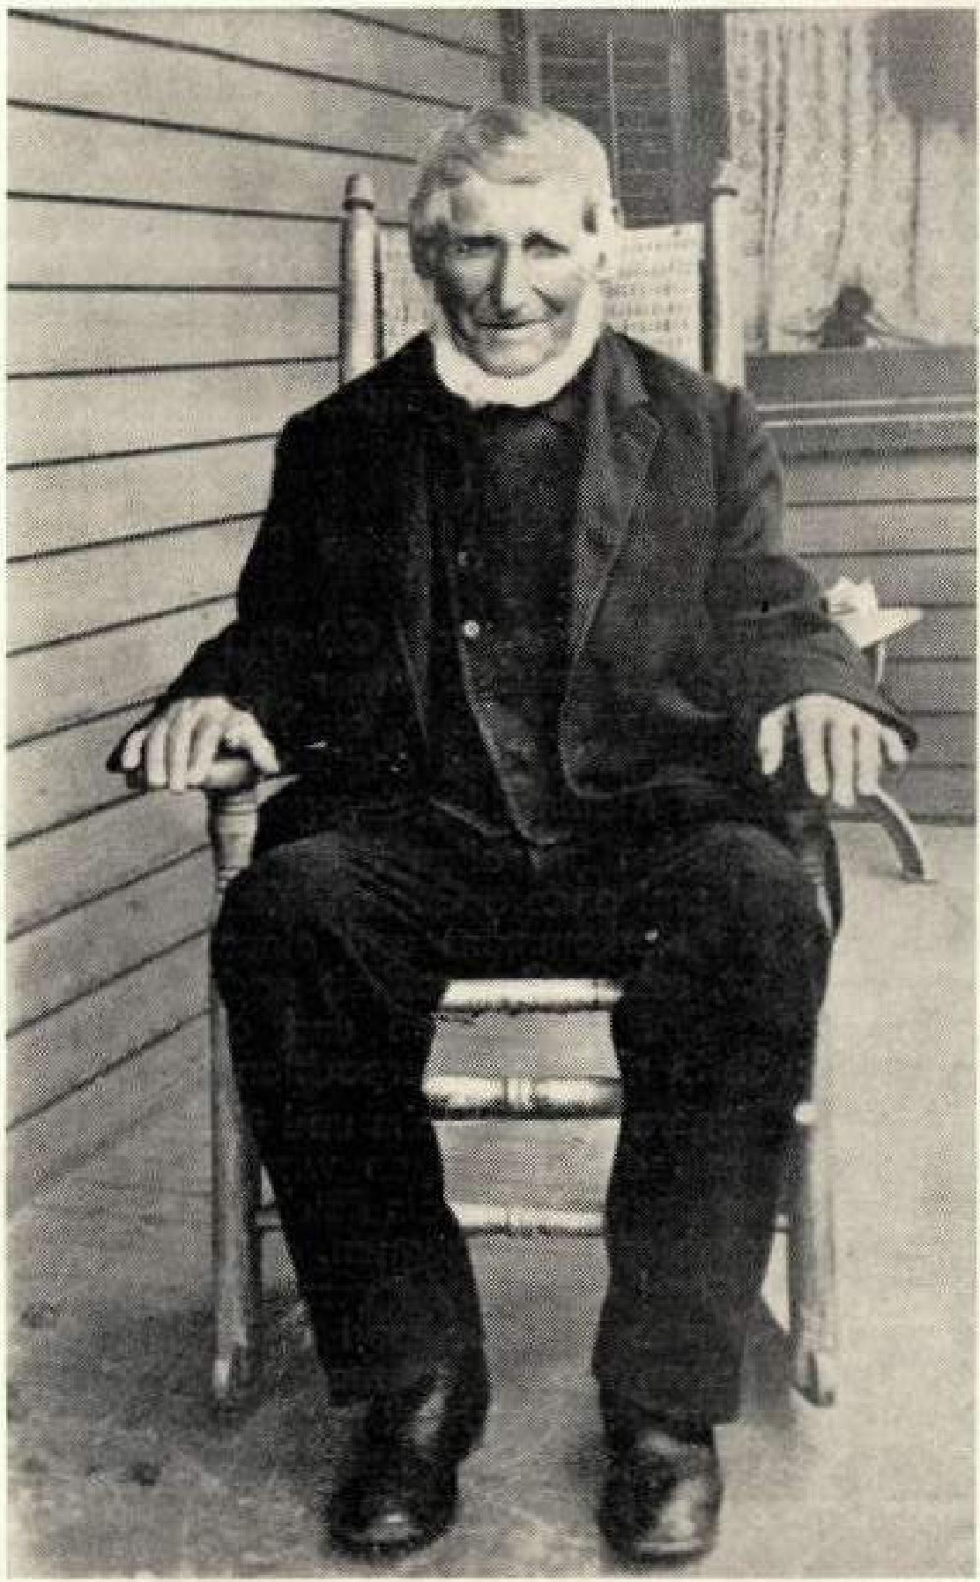
Heinrich Christ, Wilh. Siebrecht
Geb. 19. 1V. 1819 in BerkaiKrs. Northeim. Geit. 1911 in USA im Aller von 92 Jahren.
(Aufnahme etwa i9GEb Er ist der Stammvater der „RO5en•SiObredlIS in Amerika'
t5iehe Stammtafel Fam, Ztg, Nr. 32 Seile 143)
Familiennachrichten 1
In tiefer Trauer beklagt die Sippe Siebrecht den Verlust folgender Angehörigen:
Margarete von Siebrecht — U S A
Kasseler-Linie
Sippenschwester Margarete von Siebrecht wer die Gattin des 1961 verstorbenen George von Siebrecht (Siehe Nachruf: Farn Ztg_ Nr. 28 S. 121)_
Wie darin erwähnt, war Margarete von Siebrecht, Mutter von zwei Töchtern, welche heute verheiratet sind und auch Kinder haben,
Leider konnte bis jetzt über ihre Abstammung und ihr Leben nicht mehr in Erfahrung gebracht werden.
Am 2, April 1964 starb Margarete von Siebrecht in New Shrewsbury, New Jersey/USA, im Schlaf an einem Herzinfarkt.
Reichsbahnwagenmeister i. R. Karl Siebrecht-Riihrenfurth
7. Juli 1376 Kassel — t 17. Juni 1964 Röhrenfurth
Kasseler-Linie
Mit Karl Siebrecht ist einer unserer ältesten Sippenbrüder gestorben. Im Juli dieses Jahres wäre er 89 Jahre alt geworden_ Schon vor 25 Jahren starb seine liebe Frau, Dorothea, geb. Riede. Nachdem er in den Ruhestand getreten war und durch die Kriegsverhältnisse er das Leben in Kassel nicht mehr angenehm fand, verlegte Karl Siebrecht seinen Wohnsitz nach Röhrenfurth im Kreise Melsungen, um hier en der Fulda seinem geliebten Angelsport ungestört nachgehen zu können.
Diese starke Naturverbundenheit war ein hervorragender Wesenszug seines langen Lebens.

— 151 —

Feinmechanikermeister Curt Siebrecht-GroßpZsna
Kaufmann Heinrich Siebrecht und Frau Doris, geb. Hansen, Hildesheim
23_ Mai 1899 Leipzig — t 19. Dezember 1964 Großpösno
Katlenburger-Linie
So, wie Curt Siebrechts Vater, Felix Siebrecht und zwei seiner Brüder, Erich und Erwin, wurde auch er Feinmechaniker mit größtem fachmännischen Können.
Schon seine außerordentlich korrekte und saubere Schrift ließen Curt Siebrechts sichere und gestaltende Hand erkennen.
Um so bedauerlicher war es, daß dieser erfolgreiche Feinmechanikermeister, infolge eines Herzwandrisses, schon mit 56 Jahren seine Tätigkeit aufgeben und in den Ruhestand treten mußte, bis er nach langem Leiden, im Alter von 65 Jahren, diesem Herzleiden nun auch erlag.
*
Erna Kalotschke, geb Siebrecht-Leipzig
*3. Juli 1900 Leipzig — t 14. Januar 1965 Leipzig
Katlenburger-Linie
Charlotte Siebrecht-Leipzig, widmet ihrer Schwester Erna folgenden Nachruf: Unsere liebe Schwester Erna, älteste Tochter und drittes von 10 Kindern, unserer lieben Eltern, Felix Siebrecht und Anna, geb. Thier, hat uns am 14. 1. 1965 gänzlich unerwartet, vier Wochen nach unserem lieben Bruder Curt, verlassen. In ihrem Leben, an dem sie trotz bitterer Kriegsverluste tapfer bejahend hing, galt ihre größte Liebe ihrem einzigen Sohn Dieter und seiner Familie. Ihre drei Enkel waren der Sonnenschein ihrer letzten Lebensjahre.
Bis sie sich, infolge ihrer schweren tödlichen Erkrankung nach dem Weihnachtsfest, niederlegen mußte, hat sie in nimmermüdem Fleiß und treuer Pflichterfüllung an ihrem Arbeitsplatz als kaufm. Angestellte gewirkt und hat im Kreis ihrer Mitarbeiter und ganz besonders in unserer großen Familie eine tiefe schmerzliche Lücke hinterlassen. Charlotte Siebrecht-Leipzig
Auguste Siebrecht, geb. Meyer-Meinbrexen
4. Juli 1879 Blankenau t 2. März 1965 Meinbrexen
Mei nbrexer-Linie
Oma Siebrecht, im Winkel Nr. 45, hatte bestimmt in Meinbrexen keinen Feind, denn dafür war sie zu friedliebend und lebensklug. Mit einem starken Familiensinn ausgestattet, hat sie in den 25 Jahren ihrer Witwenschaft unter ihren Angehörigen immer Familientradition gepflegt und wachgehalten. Sie kannte, auch noch im hohen Alter, alle Geburtstage, frohe Familienereignisse und traurige Gedenktage ihrer Verwandten. Bei ihr zu weilen war eine Freude und ein Gewinn.
Nun werden ihre Kinder, Enkel und Urenkel, wenn sie gelegentlich zu Besuch ins Elternhaus einkehren, den warmherzigen Blick, die führende Hand und das liebende Herz ihrer guten Oma sehr vermissen.
Elisabeth Siebrecht-Berlin
• 4_ November 1900 Moskau — t 30. März 1965 Berlin
Moskauer-Linie
Mit Elisabeth Siebrechts Tod hat eines der schwersten Frauenschicksale innerhalb unserer Sippe das erlösende Ende gefunden. 1948 von den Russen verschleppt — 1954 ihr erstes Lebenszeichen aus einem Schweigelager in Nordsibirien — 1955 bei einem Heimtransport in Swerdlowsk/Ural aus dem Zug geholt und wieder in ein Lager geschickt — 1956 nach 7jähriger Internierung endlich nach Berlin entlassen_
Nach anfänglich überglücklichem Auflebens im langersehnten Deutschland, jahrelanger Kampf mit den Behörden um Anerkennung der in russischer Gefangenschaft zugezogenen körperlichen Leiden, um eine Altersrente — seelischer Zusammenbruch —Krankenhausbehandlung — Tod durch Herzinfarkt_
Das war das tragischschwere Leben unserer lieben, armen Sippenschwester Elisabeth Siebrecht, Gönnen wir ihr die ewige Ruhe und den Frieden in Gott.
*
Fabrikarbeiter Hermann Siebrecht-Bodenfelde
⁻15. Juni 1901 Wiensen — t 20_ April 1965 Bodenfelde
Wienser-Linie
Hermann Siebrecht war ein stiller, immer bescheidener, angenehmer Sippenbruder, welcher in Treue mit der Sippengemeinschaft sich verbunden fühlte. Infolge eines Herzinfarkts starb er für seine lieben Angehörigen ganz unerwartet schon im 6e. Lebensjahr.
Er hinterläßt seine Frau Else, geb_ Becker, und seine Tochter
Hertha, welche mit Karl Heinz John aus Schlesien verheiratet ist.
Kraftfahrer Friedrich, gen. Fritz Siebrecht
Rhede bei BarkenPvVestf.
*24. Oktober 1898 Areen/Holland — t 6. Juli 1965 Rhede
Bökendorfer-Linie
Nachruf
Am 6. Juli 1965 verschied
Herr Friedrich Siebrecht
Fast 40 Jahre hat der Verstorbene mir und meinem Hause gedient. Vorbildlichste Pflichterfüllung und Dienstauffassung kennzeichneten seinen Charakter ebenso wie seine stete Hilfsbereitschaft und seine von Herzen kommende Verbundenheit zu uns und seinen Mitarbeitern. Tiefe Dankbarkeit verbindet mich über das Leben mit dem Verstorbenen, dem ich und die Meinen darüber hinaus ein ehrendes Angedenken bewahren werden wie seine Mitarbeiter.
Nickolaus Leopold Fürst zu Salm-Salm
Wild- und Rheingraf
zugleich im Namen der Beamten, Angestellten
und Arbeiter
der Fürstlich Salm-Salm'schen Verwaltung
Rhede, den 9. Juli 1965
Dr. med. Heinz Siebrecht, Berlin-Hermsdorf
11. Mai 1893 Moskau — t 15. Juli 1965 Berlin
Moskauer-Linie
Nun ist Dr. Heinz Siebrecht seiner lieben Frau Maria und seiner lieben Schwester Elisabeth sehr bald in die Ewigkeit gefolgt. Damit verliert die Sippe Siebrecht einen ihrer treuesten Angehörigen, der als Auslandsdeutscher unserem Sippenwerk tiefstes Verständnis und höchste Wertschätzung entgegenbrachte_
Es war ein Glück, daß sein Vater August Siebrecht in der Lage war, von Moskau aus, seine Kinder in Deutschland Schulen besuchen und studieren lassen konnte, denn deutsche Bildung und Kultur entsprach ganz ihrem Wesen und konnte ihre Veranlagung zur vollen Entfaltung bringen.
Heinz Siebrecht nahm am ersten Weltkrieg als Freiwilliger teil und war im zweiten Weltkrieg als Chirurg Oberstabsarzt.
Den verwundeten Kameraden zu helfen und seine Patienten in Berlin zu heilen, war der Sinn und die höchste Befriedigung seines Lebens.
Ehre ihrem Andenken!
Diamantene Hochzeit
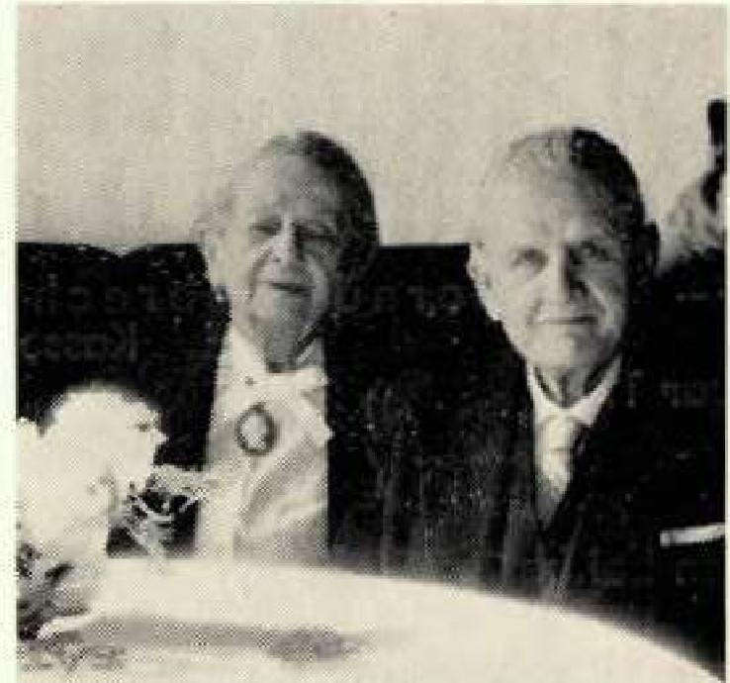
Unser sehr verehrtes Senioren-Ehepaar Hein ri c h Siebre c h t und Frau Doris, geb. Hanse n, in Hildesheim, kannte in geistiger und körperlicher Frische am 5. 3. 1965 das seltene Fest der Diamantenen Hochzeit feiern.
Doris Hansen, in Northeim/Hann. geboren, übernahm 1899 das Handarbeitsgeschäft der Geschwister Bottner in Hildesheim.
Als Kaufmann Heinrich Siebrecht aus Kassel, Doris Hansen, 1905 in Hildesheim heiratete, erfuhr das Handarbeitsgeschäft durch Aufnahme einer en gros Abteilung in Handarbeitsstoffen eine wesentliche Vergrößerung. Wenn sich ihr Geschäft durch seine ausgezeichneten Arbeiten und guten Leistungen einen weit über Hildesheims Grenzen hinausgehenden Ruf erwerben konnte, so war das dem hervorragenden Kunstverständnis von Doris Siebrecht und der kaufmännischen Erfahrung von Heinrich Siebrecht zu verdanken.
Am 22. März 1945 wurde leider das Geschäftshaus in der Alt-
petristroße zerstört. Es blieb dem Ehepaar aber glücklicherweise

- 152 -

ihr Wohnhaus im Propsteiweg erhalten. Hier verbringen die alten Leute mit Tochter und Enkel ihren Lebensabend. Ihre Tochter Lieselotte Siebrecht ist Buchhändlerin, welche sich auch schriftstellerisch betätigt, (Siehe „Die Truhe" in Fam Ztg. Nr. 30 und 32)
Ihr Enkel Detlef Siebrecht hat sich für das Hotelfach entschieden und befindet sich augenblicklich zur Ausbildung in Hannover, damit schlägt er seinem Urgroßvater Ernst Siebrecht (1850 bis 1915) nach, der Inhaber des Hotels „Thüringer Hof" und „Brüsseler Hof" in Kassel war.
Es vermählten sich:
Volkswirt PO on olo Nuno, Madrid - Angela Nuno geb.
Siebrecht, Jena/Thür. QubeciKanacla, den 15. Mai 1965
BbeInspektorWolfgang Krebs,Göttingen-Elke Krebs geb. Siebrecht, Meinbrexen.
Meinbrexen, den 7. August 1965
Holger Siebrecht, Witzenhausen - Renate Siebrecht geb. Da r d a, Witzenhausen,
Witzenhausen, den 7. August 1965
Geburten:
Bauer Johann Siebrecht und Frau Luise, geb. Müller, zeigen die Geburt ihrer Tochter Ingrid on. Bredenbeck/Stade, den 22. Oktober 1964
Karl Heinz Siebrecht und Frau Heidelinde, geb. Schuldt, ist ein Stammhalter Frank Kurt geboren. Rostock, den 4. 11. 1964.
Dr. Manfred Siebrecht und Frau Gundula, geb. U e c k e r m a nn, geben die Geburt ihrer Tochter Sitke bekannt. Wiesbaden, den 24, 3. 1965.
Finanzbeamter Friedel Siebrecht und Frau Waltraud, geb. L u x, ist eine Tochter Kristin geboren.
Meinbrexen, den 20. 4, 1965,
Kreisoberinspektor Walter Siebrecht und Frau Ir mgard, geb. Plenge, geben die Geburt ihrer Tochter Birgit bekannt, Northeim, den 1_ 5 . 1965
Betriebselektriker Hans Günter Siebrecht und Frau Hannelore, geb. Kusch e, zeigen die Geburt ihrer vierten Tochter Britta an.
W.-Barmen, den 18. Mai 1965
Feldwebel der Luftwaffe Manfred Siebrecht und Frau Eva, aeb. Siegel, ist eine Tochter Beate geboren, ErdingiBoyern, den 31. 5, 1965
Stadtbauinspektor Gerhard Siebrecht und Frau Dorothea, geb. Klossek, geben die Geburt ihrer Tochter Dagmar bekannt.
Hilden/Rhld., den 1. Juli 1965
Verlobungen:
Marie-Luise Siebrecht Hermann Althen
Waldkappel Missunde/Eckernförde
1. Advent 1964
Babara Gührrionn Bernd Siebrecht
Laosan/Schlesien Kassel
3. Januar 1965
Geburtstage:
Unsere „verehrten Alten' konnten bei bestem Befinden folgende Geburtstage feiern:
93. | am | 2. | 4. | 1965 Doris S_{e} geb. Hansen, Hildesheim
80. | am | 9. | 3. | 1965 Pensionär Karl S_{e} Gelsenkirchen
80. | am | 2. | 5. | 1965 Kaufmann Willi S.,W.-Elberfeld
75. | am | 1. | 5. | 1965 Frieda Noll, geb. S_{e} Oberkaufungen
75. | am | 10. | 5. | 1965 Emmi Stein, geb. 5., Kassel
75. | am | 27. | 6. | 1965 Marie Baschleben, geb. S_{e} Haine
70. | am | 7. | 10. | 1964 Stadt. Verw. Angest. i. R. Heinr. S., Kassel
70. | am | 5. |  | 1965 Lehrer i. R. Otto 5., OvenstädtilvIrnden
70. | am | 18. |  | 1965 Frieda Herrmann, geb. S., Kassel
70. | am | 23. | 2. | 1965 Auguste S_{e} geb. Tiefenbach, Wätzum
70. | am | 28. | 4. | 1965 Anna Köcke, geb, S_{e} Kassel
70. | am | 17. | 6. | 1965 Helene S_{e} geb_ Lomberg, Essen-Heisingen
70. | am | 21. | 6. | 1965 Marie Wicke, geb. S_{e} Göttingen

Erding/Bayern: Am 8. 5. 1964 wurde Manfred Siebrecht zum Feldwebel der Luftwaffe befördert,
Halberstadt: Adolf Si eb recht wurde ab 1. 1. 1965 Leiter des hiesigen großen geschichtlichen Museums für Ur- und Frühgeschichte_
Kassel: Am 8. 1. 1965 konnte Schlosser Willi Siebrecht sein 25jähriges Arbeitsjubiläum in den Henschel-Werken AG Kassel, feiern.
Halberstadt: Ernst August Siebrecht wurde von den Stadtverordneten und Funktionären für seine ehrenamtliche Tätigkeit an der Kartei des Museums der Vorgeschichte die „Goldene Aufbaunadel" verliehen.
Uslar: Mit Wirkung vom 1. 3. 1965 wurde Justizinspektor K a r 1 Siebrecht aus Kammerborn zum Justizoberinspektor ernannt, Er hat in Zivil- und Strafsachen die Rechtsantragsstelle zu verwalten und als Rechtspfleger die Zwangsversteigerungs- und Konkurssachen zu bearbeiten.
Gelsenkirchen: Am 9. März 1965 vollendete Karl Siebrecht-Gelsenkirchen, bei bestem körperlichem Wohlbefinden und außerordentlich geistiger Frische und Regsamkeit, seinen 80. Geburtstag.
Aus diesem Anlaß wurden ihm für seine Verdienste auf kirchlichem Gebiet und als Vorsitzender der KAB (Katholische Arbeiter Bewegung) hohe Auszeichnungen, wertvolle Geschenke, prachtvolle Blumen und unzählige Glückwünsche zuteil.
Sr. Exzellenz Dr. Franz Hengsbach, Bischof von Essen, überreichte Karl Siebrecht die päpstliche Auszeichnung des Ordens pro Ecclesia et Pontifice.
„Ruhr-Nachrichten", „Westdeutsche Allgemeine", „Ruhr-Wort" und „Kreuz und Hammer an der Ruhr" berichteten in ausführlichen Artikeln mit Bildern über die vielen Ehrungen, welche dem verdienstvollen Altersjubilar dargebracht wurden.
Es war mir eine große Freude und Ehre an diesem wunderschönen und eindrucksvollen Fest auch teilnehmen zu dürfen und unserem lieben Sippenbruder die Glückwünsche und den Dank der Sippe Siebrecht für seine erfolgreiche Mitarbeit an unserem Sippenwerk, durch Überreichung des Bildbandes „Schönes Westfalen" zum Ausdruck bringen zu können.
Hans Alexander Siebrecht-Kassel
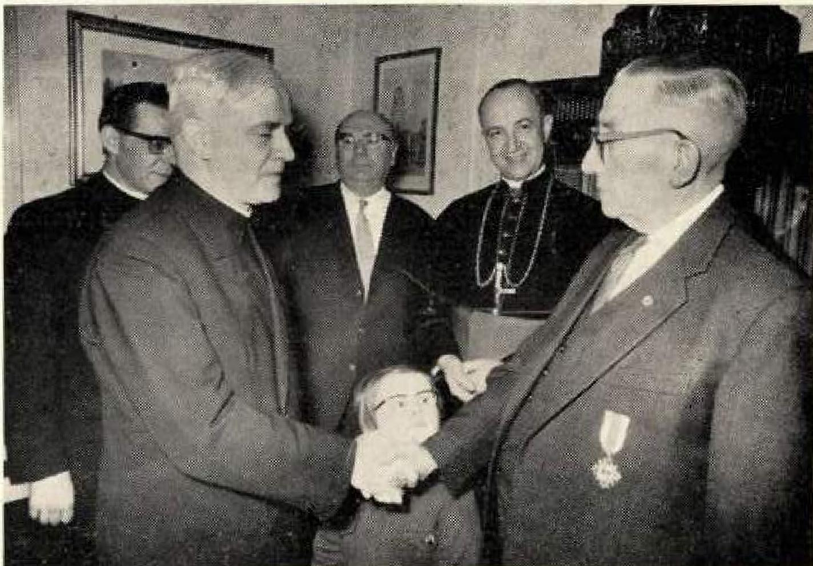
V. I. n. r, Diözesanpräses Andermohr, Pfarrer Maurer,
Bundesabgeordneter Wullenhaupt, Bischaf Dr. Hengsboch, Karl Siebrecht
Kassel: Am 18. Mai 1965 berichtete Dr.AugustSiebrechtKassel, im Rahmen des Deutsch-Spanischen-Clubs, in der hiesigen Volkshochschule in einem zweistündigen Vortrag, über seine im Februar 1963 von Buenos Aires aus gemachte Reise nach Feuerland, der Südspitze Südamerikas.
Einleitend behandelte er die Geschichte des Landes von seiner Entdeckung durch spanisch-portugiesische Seefahrer, bis zum heutigen Tage, unter Würdigung von Bevölkerung, Klima, Vegetation, Fauna und Wirtschaft.
Ober 100 Farbdias gaben ein anschauliches Bild von der eigenartigen Schönheit dieser noch ursprünglichen, wilden und düsteren Inselwelt, wo sich Sturm und Regen, Urwald und bis ins Meer mündende Gletscher, sowie idyllische Wiesentäler zu einer heroischen Natursymphonie vereinen.
Uslar: Die Speditions-Firma W. Siebrecht-K.G. - Uslar konnte am 9. August 1965 auf ihr 100jähriges Bestehen zurückblicken. In der nächsten Familienzeitung wird ausführlich über Gründung, Entwicklung und Aufstieg der bekannten Firma berichtet und werden einige Bilder gezeigt.
Zu obigen freudigen Ereignissen und Erfolgen bringt die Sippe
Siebrecht allen Beteiligten die herzlichsten Glückwünsche dar!

